Gute Nachbarn
Der Berliner Friedrichstadt-Palast und Neumann kooperieren auf technischer Ebene

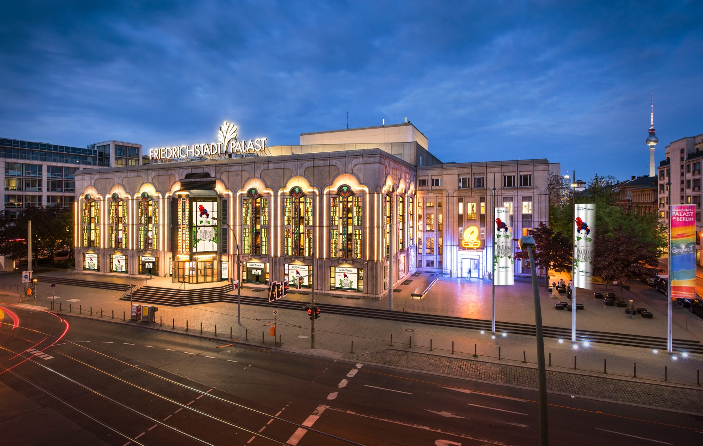
Friedrichstadt-Palast | Foto: Bernd Brundert

Der Friedrichstadt-Palast in Berlin-Mitte gilt als größte Theaterbühne der Welt. Um die 2.854 Quadratmeter mit Leben zu füllen, wird alle zwei Jahre eine komplett neue, bildgewaltige Grand Show mit Gesang, Live-Musik, Tanzchoreografie und atemberaubender Akrobatik erarbeitet, die in Europa ihresgleichen sucht. Dazu braucht es Menschen mit Leidenschaft auf der Bühne und hinter den Kulissen. Aber auch jede Menge State-of-the-Art-Technik – was zu einer fruchtbaren Zusammenarbeit mit Neumann geführt hat.

Berlin, 31. März 2025 – Der Friedrichstadt-Palast gehört zu jenen Institutionen, die Berlin den Glanz und Glamour einer Weltstadt verleihen. Und das schon seit über 100 Jahren. Bereits 1919 eröffnete das Große Schauspielhaus, das 1947 in Friedrichstadt-Palast umbenannt wurde. Als 1980 das Gebäude geschlossen werden musste, da sich die Fundamentpfeiler gesenkt hatten, beschloss man noch im selben Jahr, ein neues, nicht minder prachtvolles Theater zu errichten. 1984 fertiggestellt, war der neue Friedrichstadt-Palast einer der letzten Prestigebauten der ehemaligen DDR. Auch große Samstagabend-Shows fürs TV wurden hier aufgezeichnet, wo auch zahlreiche Künstler aus dem Westen auftraten.

Heute ist der Friedrichstadt-Palast (wieder) ein reines Revuetheater mit spektakulären Shows, die es nirgendwo sonst zu sehen gibt. Die Grand Shows der letzten 10 Jahre lockten jeweils über 700.000 Besucher. Und die bekamen einiges geboten: Gesang, Tanz, Akrobatik, untermalt von prachtvollen Bühnenbildern, einer extrem aufwendigen Lightshow und sogar Düften. Zwei Stunden, in denen die Zuschauer alle Sorgen vergessen und in eine magische Welt eintauchen.

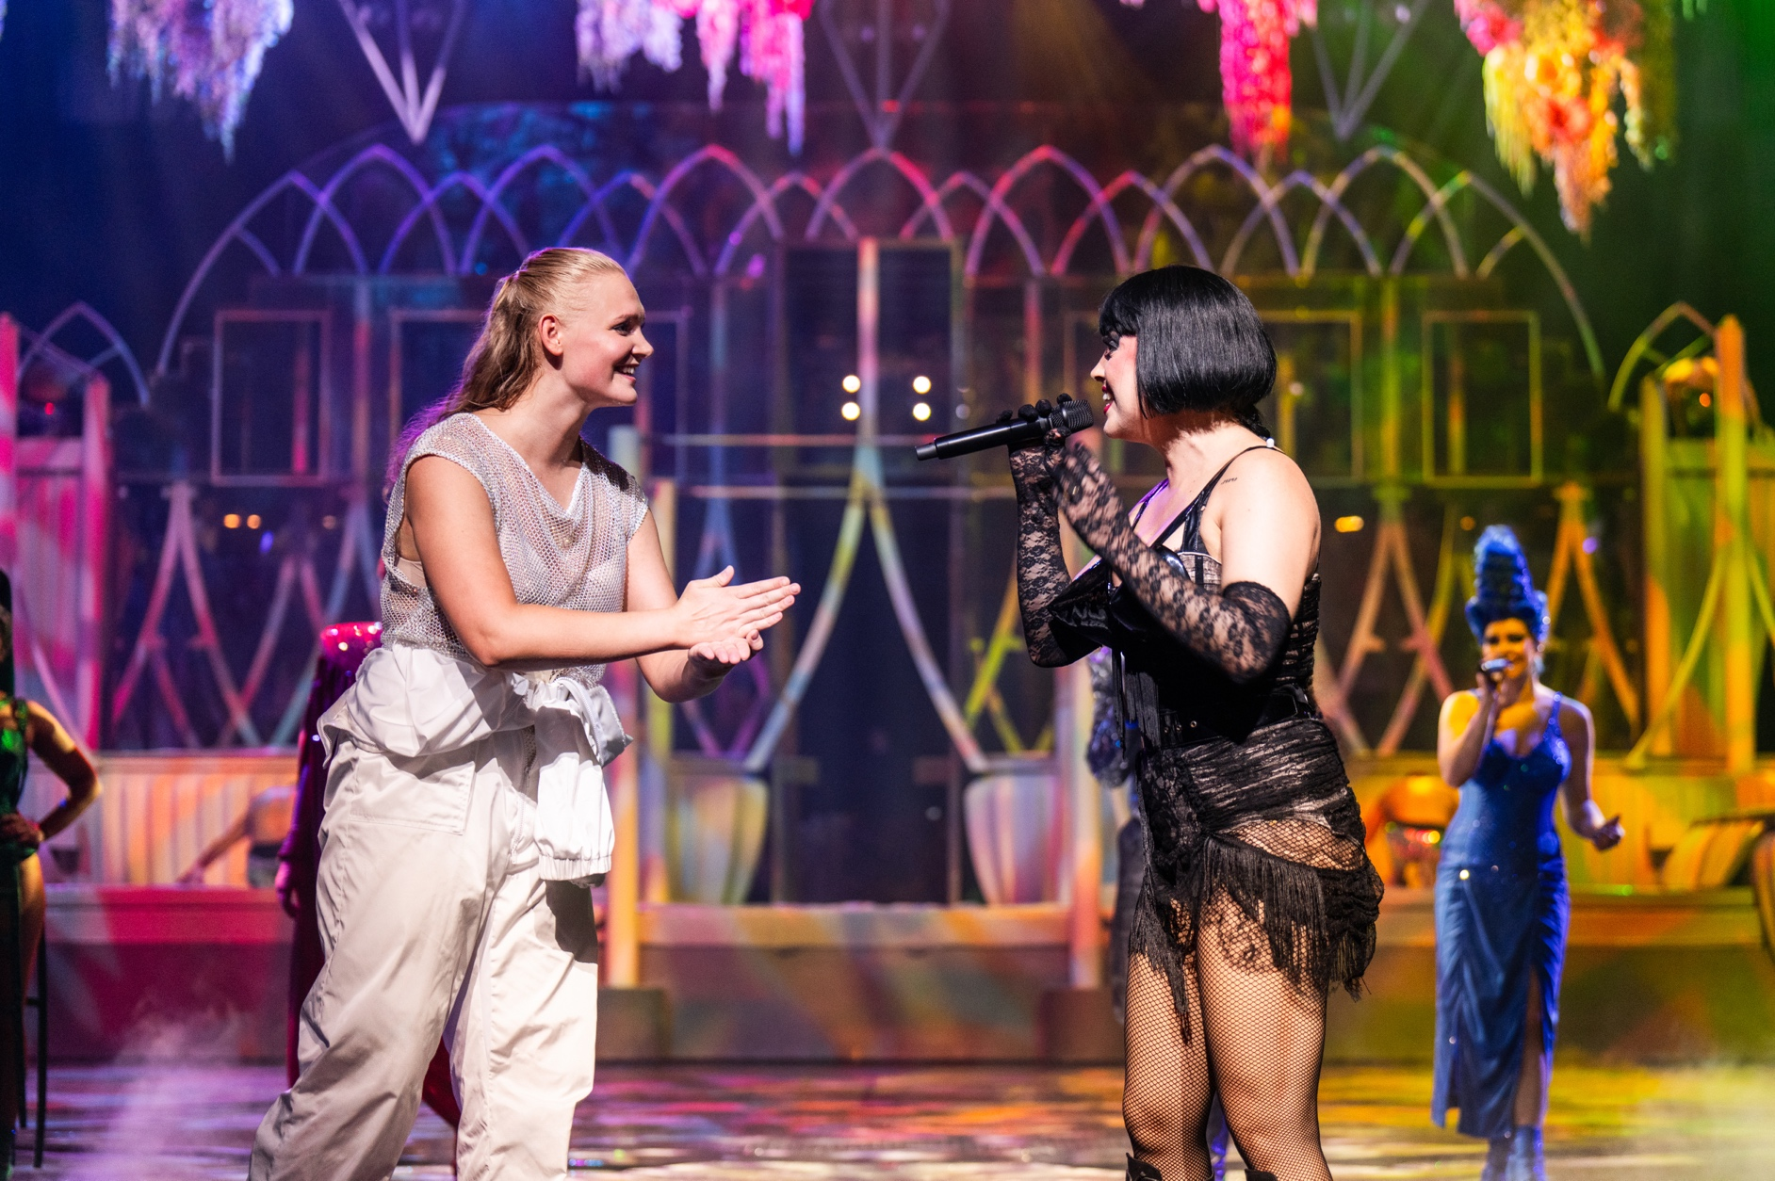
Friedrichstadt-Palast | Foto: Nady El-Tounsy

Jeweils zwei Jahre läuft eine Grand Show mit bis zu acht Vorstellungen pro Woche. Drei bis fünf Sängerinnen und Sänger stehen jeden Abend auf der Bühne, unterstützt von Ballett und atemberaubender Artistik. Vieles davon wäre anderswo undenkbar, denn zu den Besonderheiten des Friedrichstadt-Palasts gehören neben der riesigen Bühnenfläche auch sehr hohe Decken und ein gut genutzter Luftraum, der Luftakrobatik möglich macht, sowie ein riesiges, ausfahrbares Wasserbecken. Das 40 Jahre alte Gebäude bringt aber auch besondere Herausforderungen mit sich, beispielsweise die kleinen Bühneneingänge. Die gesamte Technik sowie die raumgreifenden Kulissen müssen in Einzelteile zerlegt angeliefert und vor Ort montiert werden.

Für die Live-Musik sorgt eine 15-köpfige Band. Die keineswegs nur im Hintergrund spielt, sondern auf einem fahrbaren Wagen Teil der aktuellen Grand Show ist. „Wenn man sich eine Band von dieser Größe leistet, dann wäre es doch schade, sie zu verstecken. Also lassen wir sie in verschiedenen Szenen auftreten, machen sie präsent. Dazu braucht man die richtigen technischen Tools. Denn es ist natürlich alles live gespielt“, erzählt Thomas Herda, der Technische Direktor des Friedrichstadt-Palastes.

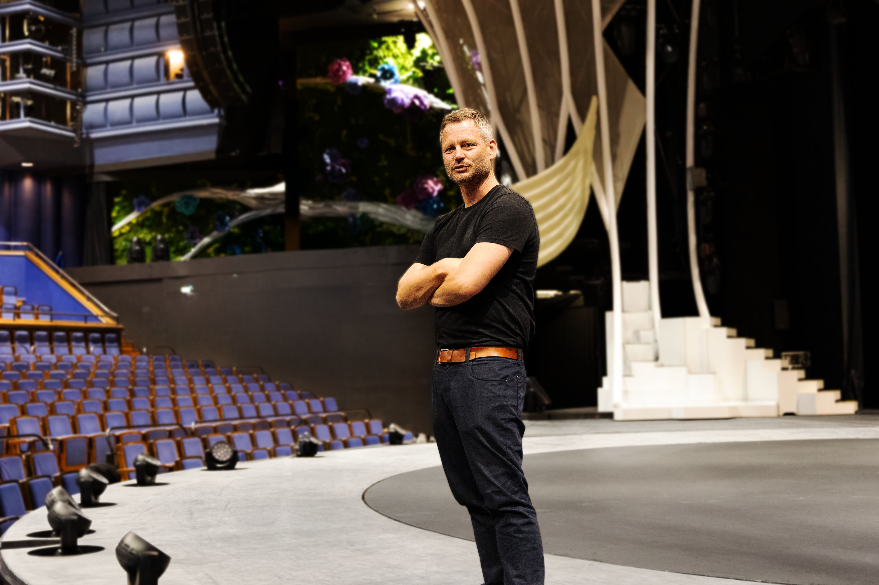
Der technische Direktor Thomas Herda auf der Bühne des Friedrichstadt-Palastes

Die richtigen Werkzeuge
Zu diesen Tools gehört ein ausgefeiltes immersives Soundsystem mit über 150 Lautsprechern. Für die Akteure gibt es ein speziell für den Friedrichstadt-Palast entwickeltes optisches Tracking-System, sodass das Panning mitwandert – auch wenn der Sänger oder die Sängerin sich im fast 2000 Plätze zählenden Auditorium bewegt. Das In-Ear-Monitoring-System ist ebenfalls immersiv. Denn es hat sich gezeigt, dass es für die Musiker und Musikerinnen deutlich entspannter ist, wenn sie das Geschehen so natürlich hören wie mit den eigenen Ohren.
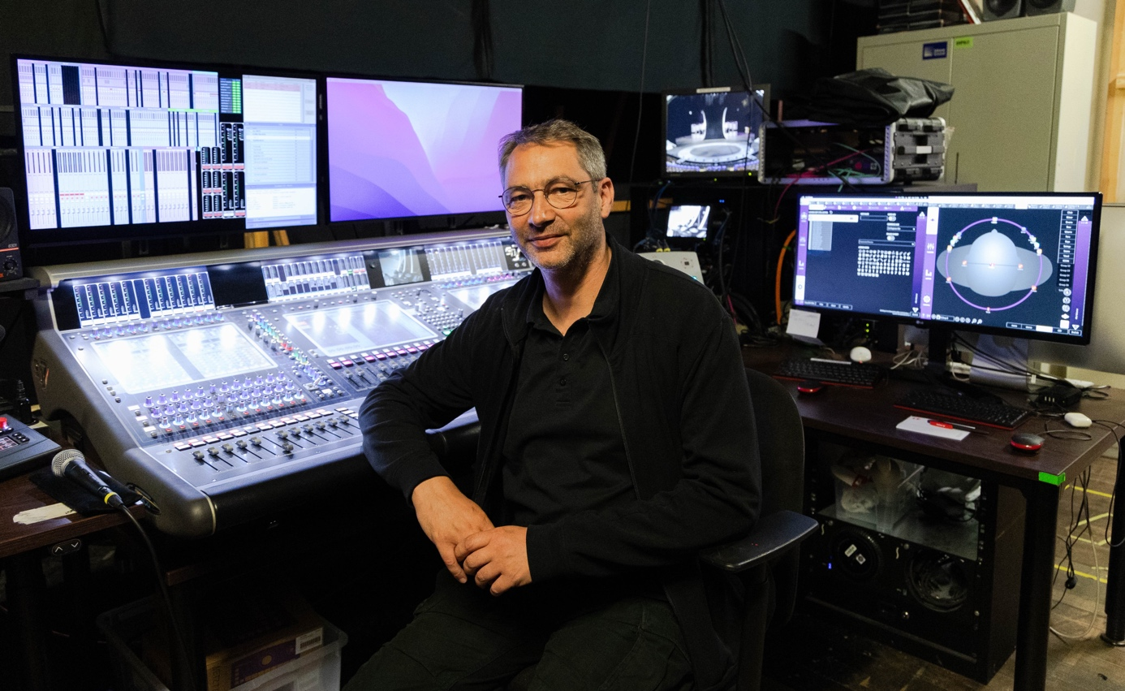
Thomas Milde, Leiter der Tonabteilung, backstage am Monitorplatz

Eine technische Herausforderung in Sachen Rückkopplung und Übersprechen besteht darin, dass die Akteure meist auf der Vorbühne agieren. „Wir spielen nicht hinter der PA, sondern immer direkt davor, wo das Publikum sitzt. An manchen Punkten waren wir bisher an der Grenze, wo wir sehr aufpassen mussten. Mit den Neumann KK 105 U Kapseln haben wir deutlich mehr Spielraum“, berichtet Thomas Milde, Leiter der Tonabteilung. „Wir müssen die Musik nun nicht mehr so weit runterfahren.“ Aber auch in Sachen Klang sind die Neumann-Kapseln für das Drahtlos-System ein deutlicher Fortschritt: „Unsere Show ist mehrsprachig. Sprachverständlichkeit spielt deshalb eine große Rolle. Die Technik muss das unterstützen, auch in der Dynamik“, kommentiert Thomas Herda. Und Thomas Milde ergänzt: „Die Neumann KK 105 U Kapseln sind dynamischer als unsere bisherigen. Diese fingen sehr früh an zu limitieren, schon bei relativ geringen Laustärken. Die Neumann KK 105 U machen viel mehr mit. Und wir benötigen viel weniger EQ-Bearbeitung.“

„Früher hatten wir extreme EQ-Kurven auf den Gesangsmikros, mit den Neumann KK 105 U ist das nicht mehr nötig. Der Sound, der ankommt, ist bereits natürlich“, bestätigt FOH-Techniker János Linde.
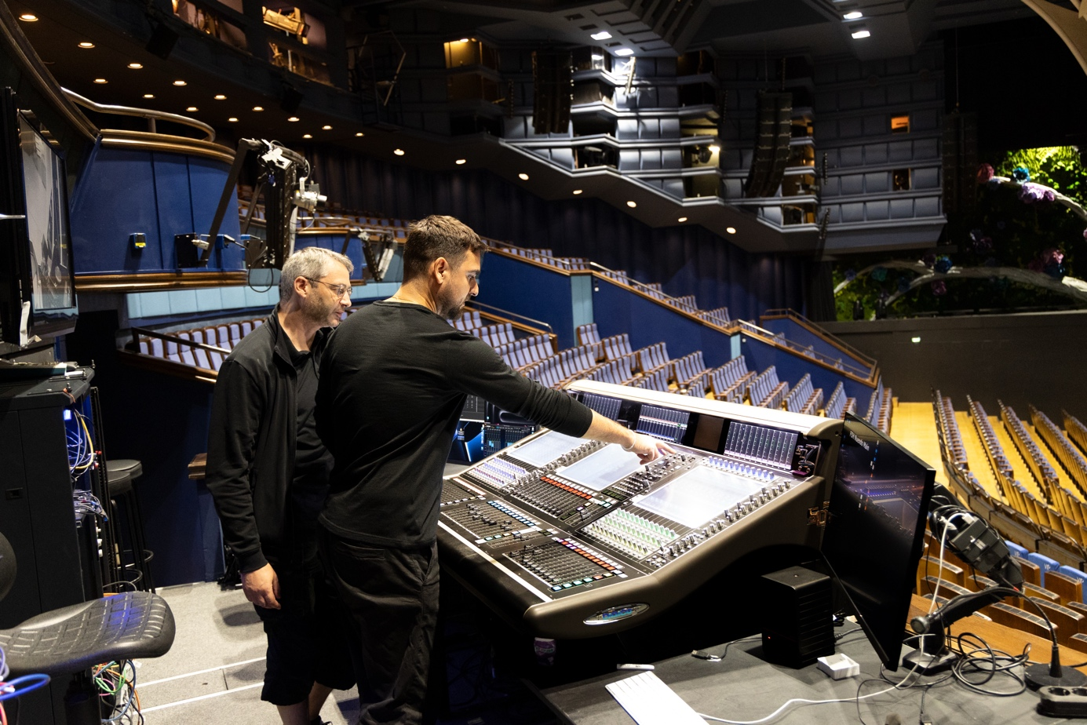
János Linde und Thomas Milde am FOH-Mischpult

Ähnliches gilt für das Neumann MCM System, das nun für die Instrumentenabnahme zum Einsatz kommt. „Wir haben die MCMs zuerst mit Bläser:innen getestet. Hier konnten wir den EQ rausnehmen, denn sie klangen viel weicher als die bisherigen Clip-Mikrofone. Sie hatten nicht mehr dieses Harte, was auch den Gästen im Saal wehtut. Die Musiker und Musikerinnen sind ebenfalls begeistert“, erklärt Thomas Milde. Ähnlich verhält es sich bei den Streicher:innen: „Früher brauchten wir einen dynamischen EQ, damit das Cello in leisen Passagen immer noch präsent klingt, aber nicht unangenehm kratzig, wenn es laut spielt. Mit dem MCM ist das nicht mehr nötig.“

„Der Sound darf nicht nerven, und er muss die richtige Lautstärke haben“, bestätigt Thomas Herda. „Er darf nicht zu laut sein, muss aber diese Emotion rüberbringen. Und zwar auf allen Plätzen, von den vorderen Sitzreihen bis ganz hinten.

Nach der Show ist vor der Show
Während der laufenden Produktion wird hinter den Kulissen bereits an der nächsten Grand Show gearbeitet. Denn am Ende der zweijährigen Laufzeit der aktuellen Show gibt es nur eine kurze Umbauphase von vier Wochen, in denen die inzwischen vorbereitete Nachfolge-Show final auf die Bühne gebracht wird. Eine Zeit, in denen der Technische Direktor und die 85 Technikerinnen und Techniker mit Hochdruck arbeiten. Denn jede Verzögerung könnte den Spielplan durcheinanderbringen und Einnahmeverluste bedeuten.

Umso wichtiger ist es Technik zu haben, auf die man sich verlassen kann, und die am Ende auch das Gefühl rüberbringt. Deshalb ist es für beide Seiten ein Glücksfall, dass der Friedrichstadt-Palast und Neumann zueinander gefunden haben. Denn Verlässlichkeit und Emotion gehören auch zu den Kerntugenden von Neumanns Live-Sound-Produkten. So wurde die neue KK 105 U Kapsel für Drahtlossysteme noch vor ihrer Markteinführung im Friedrichstadt-Palast getestet.

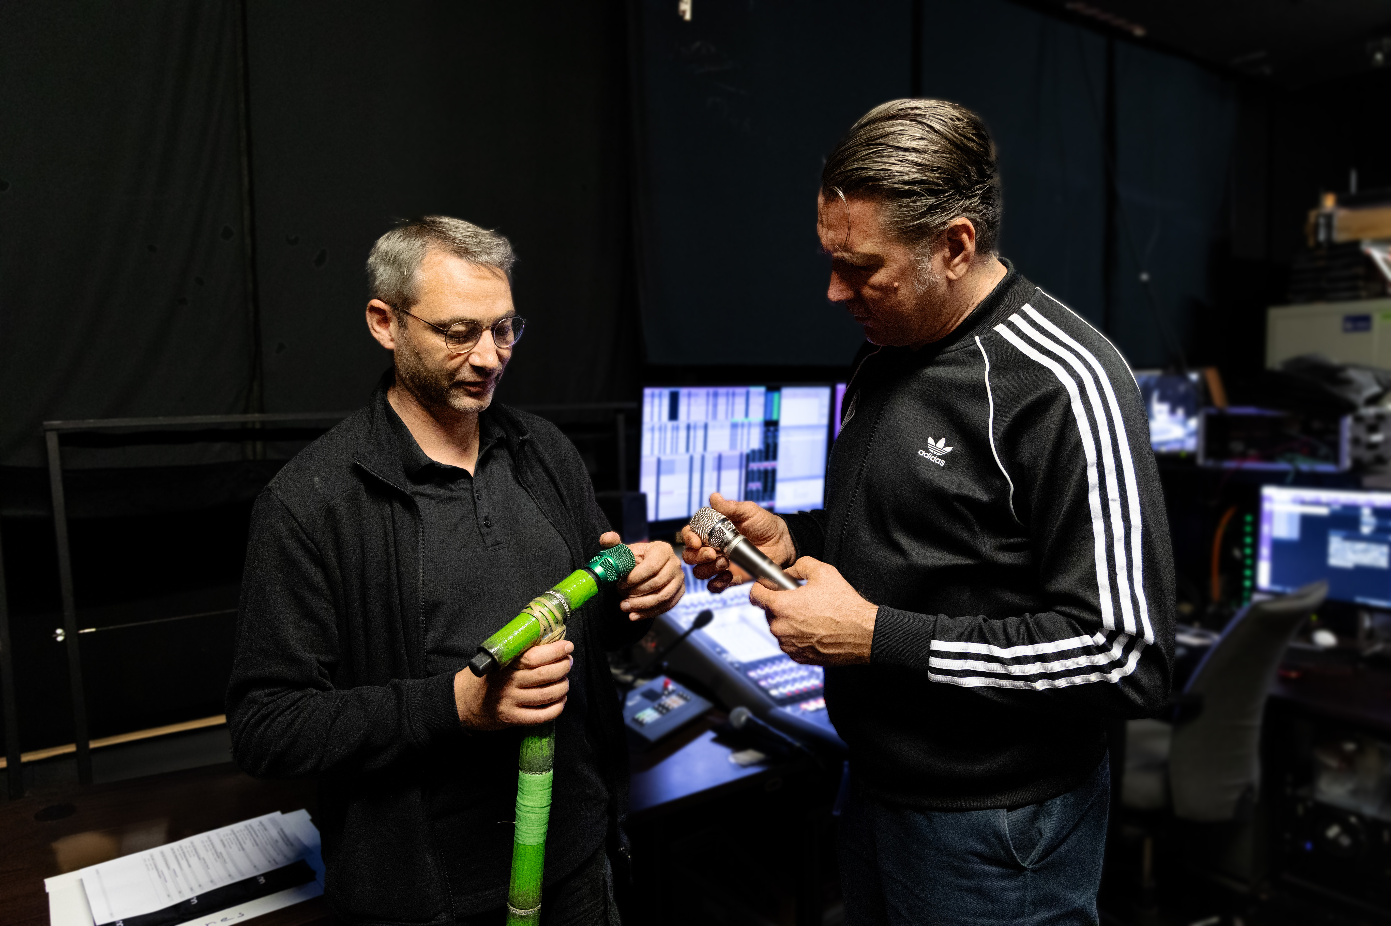
Thomas Milde und Neumanns Relations Manager Boris Kummerer mit KK 105 U in Custom Finishes

„Neumann und der Friedrichstadt-Palast haben eine ähnliche Geschichte; beide sind seit rund 100 Jahren in Berlin. Neumann baut Technik, die zu unserem Anforderungsprofil passt, z.B. Mikrofonkapseln mit hoher Sprachverständlichkeit und Feedback-Unempfindlichkeit. Und das auch noch vor der Haustür. Das hat zu einer fruchtbaren Zusammenarbeit geführt. Wir waren bei Neumann und haben gesehen: da gibt es Leute, die genau das entwickeln, was unserem Anforderungsprofil entspricht“, so Thomas Herda.

„Die Neumann-Kapseln sind in unserer Wahrnehmung weniger Feedback-empfindlich. Das gibt unseren Ingenieur:innen größeren Spielraum, die Präzision des Gesanges rüberzubringen. Bei anderen Kapseln waren wir limitiert, während die Neumann-Kapseln diesen klaren Punch haben.“

Die Zusammenarbeit mit dem Friedrichstadt-Palast ist auch für Neumann ein Glücksfall. Erst wenn sich ein Produkt in einem Umfeld mit so hohen Anforderungen bewährt, kann man sicher sein, dass es überall überzeugen wird. Oder frei nach Frank Sinatra: If you can make it there, you’ll make it anywhere!

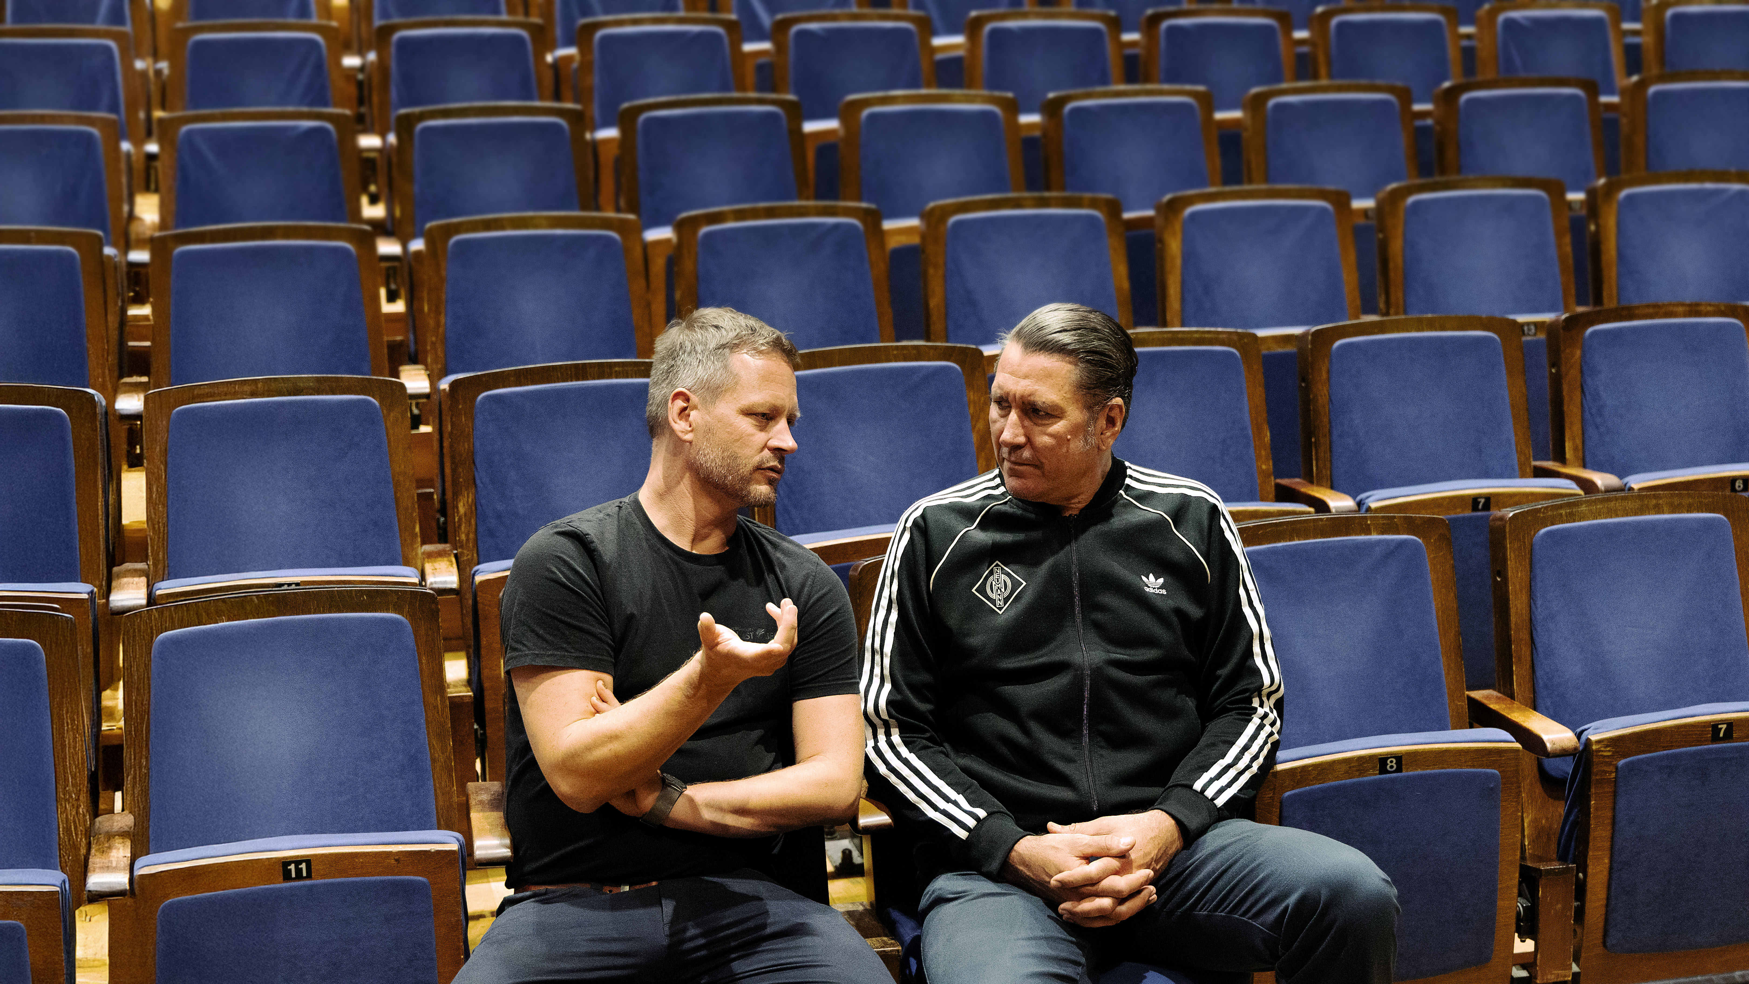
Thomas Herda und Boris Kummerer im Auditorium des Friedrichstadt-Palastes

Über Neumann
Die Georg Neumann GmbH – bekannt als Neumann.Berlin – ist einer der führenden Hersteller von professionellem Audio-Equipment, insbesondere im Studiobereich. Weltweit bekannt sind legendäre Mikrofone wie das U 47, M 49, U 67, U 87 und TLM 103. Zahlreiche Produkte des 1928 gegründeten Unternehmens sind mit internationalen Preisen für technische Innovation ausgezeichnet worden. Seit 2010 bringt Neumann.Berlin seine Erfahrung auf dem Gebiet der elektroakustischen Wandlertechnik auch in den Bereich der Studiomonitore ein und führt damit das Erbe des legendären Lautsprecher-Innovators Klein + Hummel weiter. Anfang 2019 kam der erste Neumann Studiokopfhörer auf den Markt und seit 2022 engagiert sich das Unternehmen verstärkt im Bereich der Live-Mikrofone. Mit der Vorstellung des ersten Audio-Interfaces MT 48 und dessen revolutionärer Wandlertechnik, offeriert Neumann nun von der Schallwandlung bis zur Schallwiedergabe alle erforderlichen Technologien auf Referenzniveau. Seit 1991 gehört die Georg Neumann GmbH zur Sennheiser-Gruppe und ist weltweit durch Sennheiser-Vertriebstöchter und -partner vertreten. www.neumann.com.

Mehr Updates von Neumann.Berlin auf: FACEBOOK I INSTAGRAM I YOUTUBE

Presse-Kontakte Neumann:
Dr. Andreas Hau
andreas.hau@neumann.com
T +49 (030) 417724-15

Raphael Tschernuth
raphael.tschernuth@neumann.com
T +49 (030) 417724-67

